ПРИХОДСКОЙ ЛИСТОК
Храм Покрова Пресвятой Богородицы г.Баксан
  - 22 марта 2014 г. Выпуск 6
Однажды Христос, подозвав народ с учениками Своими, сказал им: кто хочет идти за Мною, отвергнись себя, и возьми крест свой, и следуй за Мною. Ибо кто хочет душу свою сберечь, тот потеряет ее, а кто потеряет душу свою ради Меня и Евангелия, тот сбережет ее. Ибо какая польза человеку, если он приобретет весь мир, а душе своей повредит? | 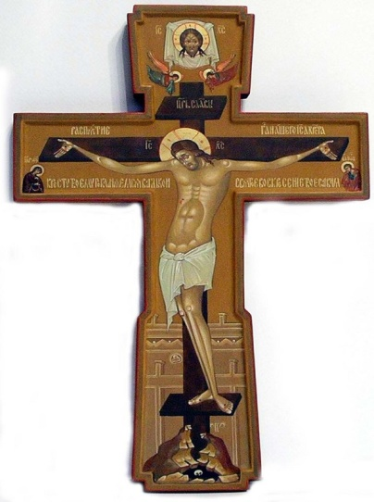
22 марта Православная Церковь вспоминает страдания сорока мучеников Севастийских (320 год по Р.Х.). Святые были римскими легионерами и погибли, как и многие их современники-христиане, за отказ поклониться языческим богам.
Претерпев страшные пытки, голод, мороз, святые воины не отреклись от веры, а непрестанно молились Богу и ободряли друг друга, радуясь духом и благодаря Господа за этот подвиг их великой веры. В эти дни Церковь призывает и нас с вами к их стойкости, взяв пример их неуклонной, даже до смерти постоянной верности Христу. Что же помогло им это сделать? Что было в них такого, чего нет в нас?
Благодать Божия дала им силы вытерпеть то, что невозможно для человека. Именно благодать Божия делает нас способными претерпевать все скорби, которые враг наш, дьявол, уготавливает нам, чтобы заставить свернуть с истинного пути.
Мы же, пренебрегаем понуждением себя к исполнению заповедей, пребываем в нерадении, небрежении и беспечности. Таким образом, мы теряем ту благодать, которую получили в Таинстве Крещения, которую получаем в Таинствах Исповеди и Причащения, ту благодать Божию, что дает нам силы на претерпевание и преодоление всех бед, и потому оказываемся бессильными перед бесчисленными кознями дьявольскими.
В cубботу вечером на всенощном бдении в центр храма торжественно выносится Животворящий Крест Господень - напоминание о приближающейся Страстной Седмице и Пасхе Христовой. После этого священники и прихожане храма совершают перед крестом три поклона. При поклонении Кресту Церковь поет: "Кресту Твоему покланяемся, Владыко, и святое воскресение Твое славим".
Крест выносится верующим для того, чтобы напоминанием о страданиях и смерти Господней, воодушевить и укрепить постящихся к продолжению подвига поста.
Ведь Бог стал человеком и принял на Себя смерть по любви к нам, чтобы Его
смертью были спасены МЫ! Крест нам явлен как надежда, как уверенность в
Божией любви и в Его победе, и что мы можем надеяться на Его милость. Но Крест нам говорит и о другом. Он говорит нам о том, что уже теперь, на земле нужно отречься от греховной мирской жизни, взять свой Крест и пойти за Христом к жизни
вечной. Крест каждому из нас всегда дается по силам. А источником внутренней
силы является готовность служить не собственному «я», а Господу. Исполнять Его заповеди, принимать со смирением невзгоды и уверенно идите за Ним, тернистым путем - к вечной славе.
«Ибо кто постыдится Меня и Моих слов в роде сем прелюбодейном и грешном, того постыдится и Сын Человеческий, когда приидет в славе Отца Своего со святыми Ангелами.»
Порой мы часто малодушничаем и стесняемся открыто исповедовать Христа перед другими людьми, креститься. Но не стыдимся Господа нашего Иисуса Христа, принимающего крестные муки за нас, просить о том, чтобы Он наделил нас как можно большим количеством земных суетных радостей. Не стесняясь при этом проводить свою жизнь в таком бесстыдстве по отношению и ко Христу и к самим себе, что невольно возникает вопрос: «А узнает ли Христос в нас христиан, когда придет вновь в этот мир в Силе и Славе? Не станет ли нам страшно от того, что многие из нас, проповедуя Христа и объявляя себя христианами, жили так, как будто Христа никогда и не было в этом мире?»
Об этом нужно задуматься сейчас…

Притча ( Отцы-пустынники, 101 притча)
Один брат спросил старца:
- Если я предаюсь гневу, но принуждаю свою душу терпеть плохое обращение и быть доброй один раз, что я должен делать, когда меня оскорбляют во второй, в третий и в четвёртый раз?
Старец сказал ему на это: - Заповеди Божии следует исполнять не раз, а всегда.
И сравнил человека, исполняющего заповедь лишь однажды, а потом отказывающегося от её исполнения, с безумным, который один раз принимает принесённый ему хлеб, а потом с грубостью отталкивает руку дающего и грозится убить всякого, кто будет его кормить.
____________________________________________________________________________________________________________________________________________________________________________________________________________

*** «Истинное сокрушение состоит в том, когда душа наша стенает без всякой гордости, не проискивая себе никакого утешения» - (прп. Макарий)
*** «Теперь повсюду ненавидят христианство. Оно есть ярмо для них, мешающее им жить вольно, свободно, творить грех.» - прп. Варсонофий
*** «Если бы не было скорбей и болезней, то страсти всякого рода сильнее бы нас мучили и отводили бы в греховный плен» - (прп. Макарий)

Листок в хозяйственных целях не использовать. Если он стал Вам не нужен, отнесите его в Храм.

